Практическое задание
для проведения регионального этапа
Всероссийской олимпиады школьников по Информатике 2025 / 2026 года
Робототехника, 10-11 класс

Задание
Участнику необходимо адаптировать робота для выполнения задания, составить его электрическую принципиальную схему Э3, написать и отладить управляющую программу, обеспечивающую функционал робота инспектора склада в соответствии с задачами.
Задачи для робота
- Робот ожидает начала исполнения задания в зоне «СТАРТ».
- По команде проверяющего участник нажимает кнопку на роботе. Робот производит индикацию начала исполнения основной программы, поочередно зажигая на 0,3 секунды 1, 2 и 3 сигнальные светодиоды, гасит их и через 1 секунду приступает к выполнению задания.
- Робот должен двигаться по полигону с разметкой в виде вспомогательных черных линий и квадратов желтого цвета, обозначающих зоны контроля.
- Робот проезжает пронумерованные зоны последовательно от 0 до 9, останавливается возле каждой в соответствующей ей зоне контроля не менее чем на 1 секунду, и если в клетке находится объект, зажигает:
- светодиод №1, если в красной клетке находится 1 кубик;
- светодиод №2, если в красной клетке находится башенка из 2 кубиков;
- светодиод №3, если в красной клетке находится башенка из 3 кубиков.
- В процессе выполнения обхода робот должен вытолкнуть за пределы красной зоны одиночные кубики, оставив на своих местах башенки.
- Завершив задание, робот перемещается в зону «КОНТРОЛЬ» и останавливается. Индикацией завершения задания является:
- светодиод №1 светится, если сумма номеров клеток с одиночными кубиками нечетна, выключен, если четна;
- светодиод №2 светится, если сумма номеров клеток с башенками из 2 кубиков нечетна, выключен, если четна;
- светодиод №3 светится, если номер клетки с башенкой из 3 кубиков нечетный, выключен, если четный или равен 0.
(пример – кубики стоят в зонах 0, 1, 2, 4. 0+1+2+4=7 нечетное, светодиод светится).

Примечания
- При начале попытки на полигоне размещаются 11 кубиков: 4 отдельно стоящих и 4 сложены в 2 башенки высотой 2 и ещё 3 в башенке высотой 3.
- Стартовое расположение кубиков определяется жребием после передачи всех роботов организаторам. Представитель оргкомитета поочередно вслепую выбирает 4 карточки с номерами зон в которых стоят одиночные кубики, затем ещё 2 карточки с номерами зон в которых кубики складываются башенкой высотой 2 и ещё одну карточку с башенкой высотой 3. В оставшихся зонах кубики отсутствуют.
- Перед стартом робота не допускается ввод в контроллер данных о расположении кубиков.
- Участник до начала попытки показывает судьям расположение кнопки Старт и светодиодов №1, №2 и №3.
- Размеры робота на старте и финише не должны превышать 300х300х300 мм, в процессе выполнения задания размеры робота могут увеличиться.
- Робот считается находящимся в зоне старта, если он своей вертикальной проекцией полностью находится внутри зоны «СТАРТ», выделенной желтым квадратом.
- Выполнение задания в нумерованных зонах от 0 до 9 засчитывается, если в момент индикации робот остановился не менее чем на 1 секунду, и его проекция пересекает контрольную зону, соприкасающуюся с проверяемой.
- Башенки не должны покидать и касаться границ красных квадратных зон, в которых располагались изначально.
- Кубик считается размещенным в квадратной зоне, если любая часть его вертикальной проекции находится над этой зоной.
- Завершение работы в зоне «КОНТРОЛЬ» засчитывается, если робот полностью остановился и его проекция пересекает зону «КОНТРОЛЬ».
- Итоговая индикация считается по состоянию полигона на момент начала попытки.
- Итоговое расположение кубиков и башенок определяется по состоянию полигона в конце попытки.
- Участник не должен прикасаться к роботу, полигону и кубикам без разрешения проверяющего.
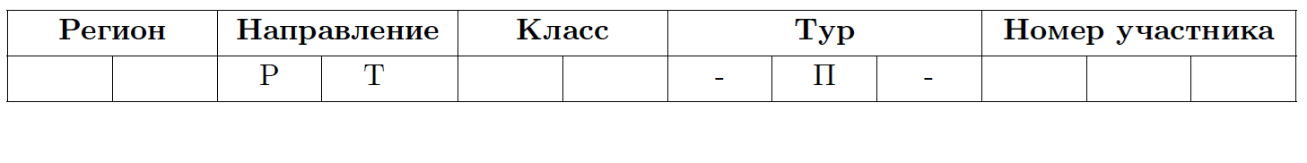
Карта контроля для 10-11 классов
№ | Критерии оценивания | Балл | Кол-во баллов,  выставленных  членами жюри
 |  |  | 1 | 2 | Лучшая  попытка
1 | После нажатии на кнопку старт происходит индикация начала работы программы, робот выехал из зоны старта (все точки вертикальной проекции робота покинули стартовую зону) | 2
2 | Робот верно посетил зону контроля (вертикальная проекции робота пересекает квадрат желтого цвета), соответствующую номерным зонам 0-9 во время остановки робота не менее чем на 1 секунду | 1x10
3 | Робот в соответствии с заданием вытолкнул одиночные кубики (проекция кубиков покинула красную зону) | 2x4
4 | Башенки остались на месте (при ненулевом балле за выполнение 3-го пункта, проекция всех кубиков полностью в красной зоне) | 4
5 | Робот остановился в зоне контроля (вертикальная проекции робота пересекает квадрат желтого цвета), произведя верную индикацию изначального расположения всех элементов. | 5
6 | Составлена электрическая принципиальная схема Э3 робота на базе Arduino (в соответствии с ГОСТ 2.702-2011), соответствующая роботу участника. | 3
7 | Код взаимосвязан с заданием и выполняет осмысленные действия.  Программа компилируется без ошибок.  Код программы оптимизирован (в коде используются циклы, ветвления, регуляторы).  Читаемость кода (наличие комментариев к основным блокам кода, информативные имена переменных, выделение отступами циклов и т.д.) | 2
8 | Отсутствие грубых ошибок в конструкции робота (незакрепленные или плохо закрепленные части, провод касается колеса и пола, шины соприкасаются с деталями шасси и т.д.) | 1
 | Максимальные баллы: | 35 | Итого:
Общее количество баллов за выполнение пунктов задания не может быть меньше 0.

Материальное обеспечение

№ | Название материалов и оборудования | Количество
1 | Arduino совместимая плата расширения (шилд) для подключения датчиков и сервопривода, макетная плата не менее 170 точек (плата прототипирования) | 1
2 | Шасси для робота в сборе, включающее: | 1
 | - платформу произвольной формы с отверстиями для крепления компонентов, вертикальная проекция которой не выходит за пределы окружности диаметром до 250 мм, но не менее 122 мм;
 | - два коллекторных электродвигателя с металлическими редукторами, инкрементальными энкодерами, припаянными проводами и следующими характеристиками:
 | - максимальный ток (ток остановки) не превышает 2А;
 | - номинальное напряжение от 6 до 12 В;
 | - крутящий момент обеспечивает старт платформы на 30% мощности;
 | - диаметр моторов от 12 до 25 мм;
 | - максимальная угловая скорость на валу обеспечивает движение платформы со скоростью от 0,3 до 0,6 м/с, исходя из диаметра колёс;
 | - два комплекта креплений для двигателей;
 | - два колеса диаметром от 42 до 100 мм;
 | - две шаровые, или роликовые опоры;
 | - контроллер Arduino UNO или аналог;
 | - драйвер двигателей (на основе микросхемы L298D или аналог) или шилд для Arduino Uno на их основе;
 | - держатели для двух или трёх Li-ion аккумуляторов типоразмера «18650» или «14500» (в зависимости от номинального напряжения электродвигателей);
 | - регулируемый стабилизатор напряжения (на основе микросхемы GS2678 или XL4015 или их аналогов)), обеспечивающий ток достаточный для всех потребителей;
 | - выключатель, разрывающий цепь от элементов питания к стабилизатору.
 | В качестве платформы не разрешается использовать конструктор с разъемами для однозначного подключения моторов и сенсоров. Рекомендуемые разъемы для электрических соединений – тип BLS
3 | Комплект из двух или трёх Li-ion аккумуляторов типоразмера «18650» или «14500». Аккумуляторные батареи должны быть новыми и полностью заряженными | +1 запасной комплект на каждых двух участников
4 | Инфракрасный дальномер (10-80 см) Sharp GP2Y0A21 или аналог | 1
5 | Ультразвуковой датчик расстояния HC-SR04 или аналог | 1
6 | Пассивное крепление для дальномера | 2
7 | Аналоговый датчик отражения на основе оптопары (датчик линии) | 2
8 | Инерциальный модуль на основе MPU6050 | 0
9 | Серводвигатель с конструктивными элементами для крепления и построения манипулятора | 2
10 | Кусок жесткой (например, медной) проволоки сечением 1,5-2,5 мм в изоляции или без, длиной не менее 30 см с крепежом на сервопривод | 2
11 | Светодиод | 3
12 | Тактовая кнопка | 2
13 | Резисторы 220 Ом, 10 КОм | по 3 шт. каждого номинала
14 | Провода перемычки для макетной платы | Набор
15 | Скобы и кронштейны для крепления датчиков | в избыточном количестве
16 | Винты М3 | в избыточном количестве
17 | Гайки М3 | в избыточном количестве
18 | Шайбы 3 мм | в избыточном количестве
19 | Шайбы пружинные 3 мм | в избыточном количестве
20 | Стойки для плат шестигранные | в избыточном количестве
21 | Соединительные провода | в избыточном количестве
22 | Кабельные стяжки (пластиковые хомуты) 2,5х150 мм | в избыточном количестве
23 | Кабель USB | 1

Требования к полигону
- Полигоном является литая баннерная ткань с нанесённой типографским методом разметкой.
- Ширина линий 30 мм.
- Расположение контролируемых элементов осуществляется в нумерованных зонах в верхней и нижней части полигона выделены квадратами 100х100 мм.
- Зоны старта и контроля, а также места индикации состояния проверяемых объектов обозначены квадратами 300х300 мм, очерченными желтой линией.
- Размер баннера 2400х1500 мм (±5%).
- На полигоне размещается 11 кубиков, сторона кубика 40±3 мм.
- Участникам может быть предоставлен калибровочный фрагмент полигона, для проверки работы робота на рабочем месте.
- Рекомендуемый внешний вид полигона приведен на рисунке 1.
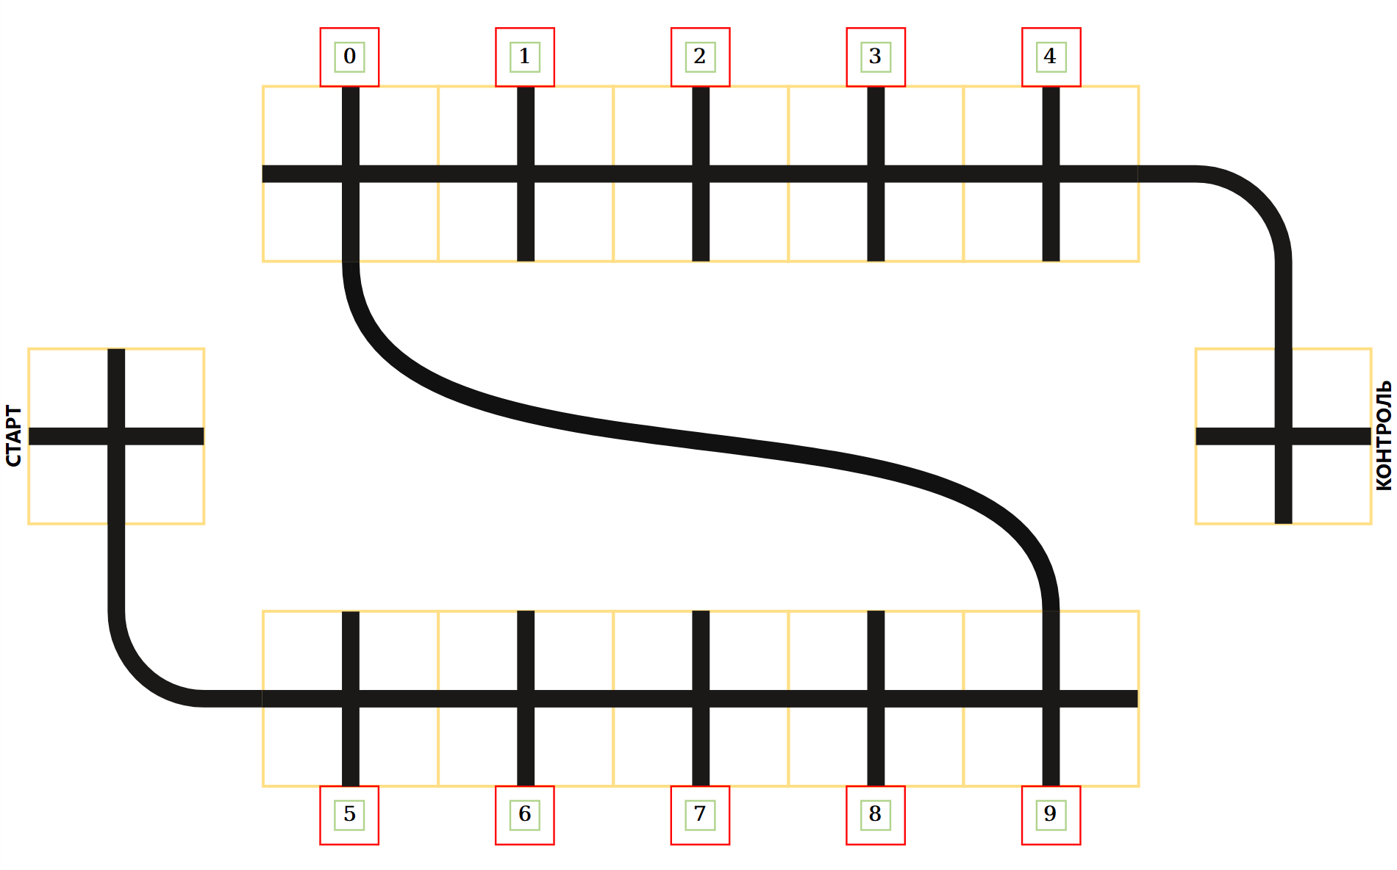
Рисунок 1 внешний вид полигона

Общие требования
- Организаторы практического тура предоставляют шасси робота в собранном виде. Все остальные части робота должны находиться в разобранном состоянии (все детали отдельно).
- При сборке робота нельзя пользоваться никакими инструкциями (в устной, письменной форме, в виде иллюстраций или в электронном виде), за исключением документации на компоненты, выданной организаторами олимпиады.
- В конструкции робота допускается использование только тех деталей, которые выданы организаторами.
- Все элементы робота, включая контроллер, систему питания, должны находиться на роботе.
- Робот должен быть автономным, т.е. не допускается дистанционное управление
роботом.
- Перед зачетным заездом участник может поправить кубики в стартовых квадратах, после чего член жюри может внести окончательные поправки.
- При зачетном старте робот должен быть включен (нажата кнопка старт) вручную по команде члена жюри, после чего в работу робота нельзя вмешиваться. Если участник прикоснулся к роботу или полигону во время заезда, либо дистанционно влиял на показания датчиков робота по решению жюри результат попытки может быть аннулирован.
- Зачетный заезд длится максимум 180 секунд, после чего, если робот еще не остановился, он должен быть остановлен вручную по команде члена жюри, зафиксировано его местоположение и произведен подсчет баллов.
- В том случае, если робот полностью выехал за пределы полигона, заезд прекращается, производится подсчет баллов.
- Количество пробных стартов не ограничено.
- В случае выхода из строя оборудования не по вине участника время подготовки участника приостанавливается до момента замены оборудования на работоспособное.
Порядок проведения
Каждому участнику должно быть дано две попытки. Первая попытка начинается через 120 минут после начала выполнения задания без учета времени проветривания помещения, вторая – через 60 минут после окончания первой попытки всеми участниками. Перед попыткой все участники сдают роботов судьям и забирают обратно только после завершения всех заездов попытки. Участник может отказаться от попытки, но робота сдает в любом случае. После каждой сдачи всех роботов в карантин судьями вытягивается жребий с расположением объектов один раз для всех участников попытки. На второй попытке жребий вытягивается повторно. Для проведения жеребьевки используются карточки с цифрами от 0 до 9 выбираемые вслепую.
В процессе выполнения попытки участнику разрешен один перезапуск не позднее 30 секунд после начала выполнения попытки. В этом случае набранные баллы первого запуска данной попытки не учитываются. При перезапуске участник может поправить конструкцию и электрические соединения робота, поменять батарейки, на что дается 1 минута. Использовать компьютер нельзя. Все элементы на поле перед перезапуском расставляются на исходные позиции, время попытки отсчитывается заново.
В зачет идет результат лучшей попытки, результаты вносятся в протокол сразу и сообщаются участнику. Программы, схемы и роботы сдаются участниками жюри после завершения всех попыток. Оценивание корректности программ, схем и конструкций производится жюри без участников. Каждый час производится перерыв на 10 минут с выходом учащихся и проветриванием помещения. Время перерыва не входит во время подготовки участников.

